
La Fondation Marie-Vincent est heureuse de vous annoncer qu'elle propose à nouveau la formation du Programme Lanterne destinée aux responsables d'un service de garde éducatif en milieu familial (RSGE) affiliés à un bureau coordonnateur (BC) de la garde éducative en milieu familial partout au Québec. *

Le Programme Lanterne a comme objectif la prévention de la violence sexuelle auprès des enfants d’âge préscolaire et leur entourage par l’éducation à la sexualité et la promotion des relations égalitaires.

La formation
Cette formation, d’une durée totale de 6h, est réservée aux RSGE représentées. Cette formation est conforme aux exigences de l’article 59 du Règlement sur les services de garde éducatifs à l’enfance. Elle est axée sur le développement comportemental et affectif de l’enfant. Les pistes proposées sont en lien direct avec la mise en application concrète du programme éducatif.

Les objectifs
La formation du Programme Lanterne a comme objectifs de :
- Trouver des réponses et des outils afin de savoir comment faire l’éducation à la sexualité des tout-petits;
- Favoriser le développement de relations saines et égalitaires entre les enfants;
- Mieux protéger les tout-petits de la violence sexuelle.

Où ?
La formation est offerte en format virtuel. Les places sont limitées.

Coût ?
Le coût de la formation est de 20$+Tx par RSGE.

Outils inclus
Chaque RSGE inscrite reçoit:
- Le cahier de formation
- 3 livres pour enfants: Toi comme moi (0-2 ans), Marvin a disparu (3-5 ans) et La bulle de Miro (3-5 ans)
- 1 cahier causerie Dis-moi tout, Marvin…Parler de sexualité de manière adaptée aux jeunes enfants: éduquer pour protéger
- 1 Guide Lanterne Que dois-je faire, Marvin? Quand la sexualité des jeunes enfants vous inquiète: analyser, intervenir et signaler
- Une attestation de participation

Chaque bureau coordonnateur reçoit:
- Un jeu éducatif Marvin, à quoi on joue ? par 10 RSGE inscrites
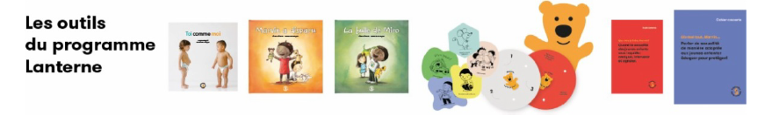
Comment s'y inscrire ?
Pour vous inscrire à la formation du Programme Lanterne pour les RSGE, il suffit de consulter notre calendrier et de s’inscrire directement sur notre plateforme de formation en ligne.
Inscrivez-vous en cliquant ici

Besoin de plus d'informations ?
N’hésitez pas à communiquer avec nous pour toutes questions relatives à cette offre de formation au Formations_Lanterne@marie-vincent.org.

Au plaisir de vous rencontrer!

L’équipe de prévention-formation de Marie-Vincent.


* Ces formations ont été rendues possibles grâce à l’initiative et au soutien financier du Comité de la formation continue et du perfectionnement des personnes responsables d’un service de garde en milieu familial en collaboration avec Marie-Vincent.
Repérez le logo du Comité pour identifier rapidement d’autres formations de qualité qui rencontrent les exigences de formation prévues à l’article 59 du Règlement sur les services de garde éducatifs à l’enfance.

